בסייעתא דשמיא

רעיונות ליצירה עם ילדים
רימון
כדור מעיתונים. כתר מגליל נייר טואלט שגוזרים בו משולשים וקווים כדי להדביק על הכדור. עוטפים ומדביקים בעזרת דבק פלסטי במפית בצבע אדום או זהב, וצובעים (בפנדה, טוש או גואש) את הכתר.
בובה שיוצאת ונכנסת
גליל נייר טואלט בשביל הגוף. כדור קלקר בשביל הראש (מציירים עליו עיניים, אף ופה). שיפוד שמחברים לראש. פיסת בד שמהדקים לגליל ומדביקים לשיפוד קרוב לראש. מנקה מקטרות בשביל ידיים. צמר בשביל שערות לראש.
כד קטן
בקבוק שוקו אישי או בקבוק בצורה דומה. חתיכת קרטון מעוגלת מודבקת בצד במסקינגטייפ. מצפים בעיסת נייר. מרססים בתרסיס זהב או כסף.
[יש לשים לב: קשה לקחת את היצירה הלא יבשה הביתה בסיום החוג].
יצירות עם נרונים
צובעים בצבעי פנדה ובטוליפ. סביבון: גפרור מושחל בחור ומוחזק בפלסטלינה. מובייל: משחילים וקושרים בחוט צמר בתוספת חרוזים. פרח: הנרון הוא הבסיס, הפרח עצמו עשוי מעטיפת המתכת, שגוזרים לעלי כותרת ומקשטים במדבקות או בטוליפ. הגבעול ממנקה מקטרות, אפשר ליצור צורת עלה. מכונית: מחוררים ארבע עטיפות מתכת באמצען. משחילים כל שתיים בשיפוד. מדביקים על חתיכת קרטון. מכינים הגה מעטיפת מתכת, ומושבים – גוזרים חלק מהעטיפה כדי שתהיה בתורת כיסא.

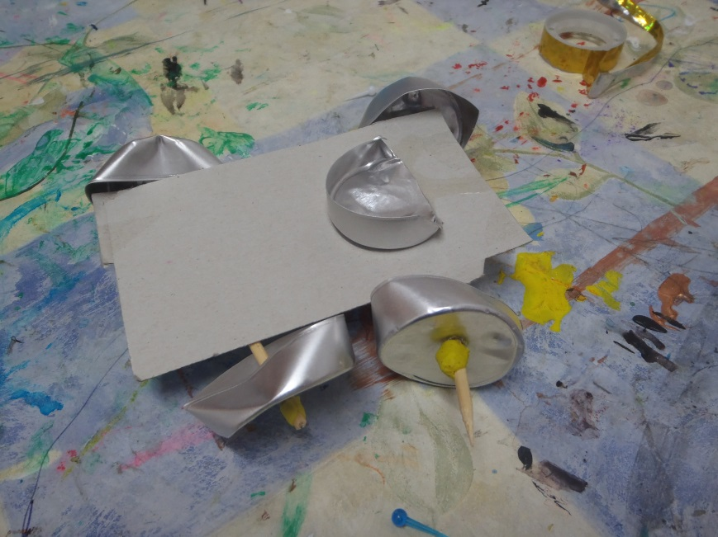
נרות
חוטי שעווה (אפשר לקנות בהובי). מגלגלים סביב צמר גפן בצורה מאורכת. אפשר ליצור צורות שונות ולקשט דברים עם החוטים.
דאס רך לילדים
חילזון ופרחים צבועים בגואש ומודבקים על צלחת חד פעמית צבועה גם כן.
צעיף
רצועות בד פליז, מקושטות בטוליפ או בחתיכות בד בצורות שונות. פונפונים קשורים בצדדים או חוטי צמר מושחלים בחורים בקצוות.

תיק
שתי חתיכות שוות מעוגלות בקצוות (עדיף מבד פליז). מלמדים את הילדים לתפור את שתי החתיכות, משאירים פתח בחלק הישר. מקשטים (בטושים, בהדבקות או בצבעי טוליפ). תופרים ידית מרצועת בד נוספת, או מחוטי צמר (אפשר גם להדק בסיכות ביטחון).
ציור עם דבק נייר (מסקינגטייפ)
צובעים שמינית בריסטול בצבעי פנדה. מדביקים רצועות דבק נייר בצורות שונות על הבריסטול. צובעים בצבעי גואש, ומסירים את רצועות הדבק.
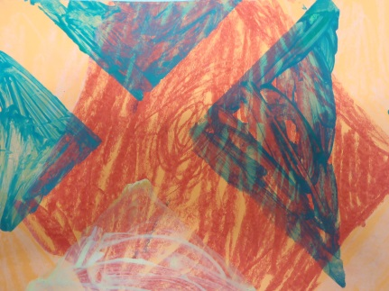
סימניה לספר
מקשטים חתיכת דף נייר (פשוט) מאורכת בטושים ובצבעים. עוטפים בטפט שקוף. מדביקים רצועות מגנט משני הצדדים, ומקפלים לשניים.
מגנט קישוט
מרדדים דאס בין שני בדים. חותכים צורות שונות בעזרת חותכני צורות. מצמידים (מחדירים) מגנט בצד האחורי. צובעים בגואש.
עציץ (קקטוס)
מחברים פיסת קרטון גלי בצורה מעוגלת מעט לכדור קלקר בעזרת קיסם. צובעים בגואש ירוק. תוקעים "סיכות ראש" צבעוניות או ירוקות. מקשטים כד לעציץ ברצועות סלוטייפ צבעוני ובמדבקות. מפזרים מעט אבני חצץ. תוקעים את ראש הקקטוס בעזרת קיסם בגוש פלסטלינה, ומכניסים את הפלסטלינה לעציץ.
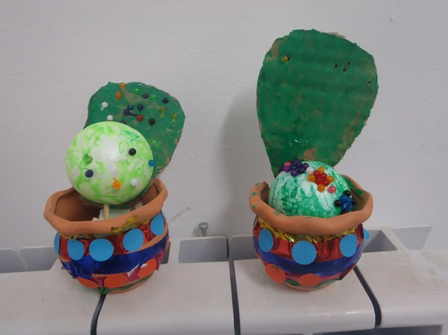

תמונה שקופה
מעתיקים את הציור בטושים עמידים על הזכוכית, ומצפים בפלסטלינה.
קופסה לטישיו
בקבוק שתיה קלה גדול, גוזרים לשתי חתיכות, מכניסים את הגליל ומשחילים את הנייר דרך החור של החלק השני.
לפורים
מארז משלוח מנות בצורת אוזן המן מסול ותפירה.
לפסח
כרית הסבה (בדים, אביזרי תפירה, חומר מילוי). לעשות מחמר קל את מכת ערוב/השעבוד (פירמידות).
לשבועות
הכנת ספר תורה מגלילי נייר טואלט.
ליום ירושלים
הכנת תמונה בשכבות על שקפים. מציירים ציורים שונים של ירושלים על כל שקף, ומניחים זה מעל זה, ומפרידים בעיגולי פלסטלינה לשם הגבהה.

